主旨：High Conductance valve 購買評估報告
- 增購原因：
- 預防PUMP因為 overload 卡死, 壓力回灌造成產品 Particle defect 而報廢, 例如 LP-P若沉積中PUMP卡死產品因 Particle defect 100%報廢
- 評估High Conductance valve 其作動時間將由現行QSV 0.2s → HCV 0.03s

- 評估廠商：
- 旭昇國際電子：金額 289,000 NTD
- 經費來源：
- 2025y 資本支出編列，預算：共 420,000 NTD
- 效益評估 :
- 改善PUMP overload 壓力回灌時，讓產品報廢由150片報廢 → 0片

- LP-CVD機台基本簡介
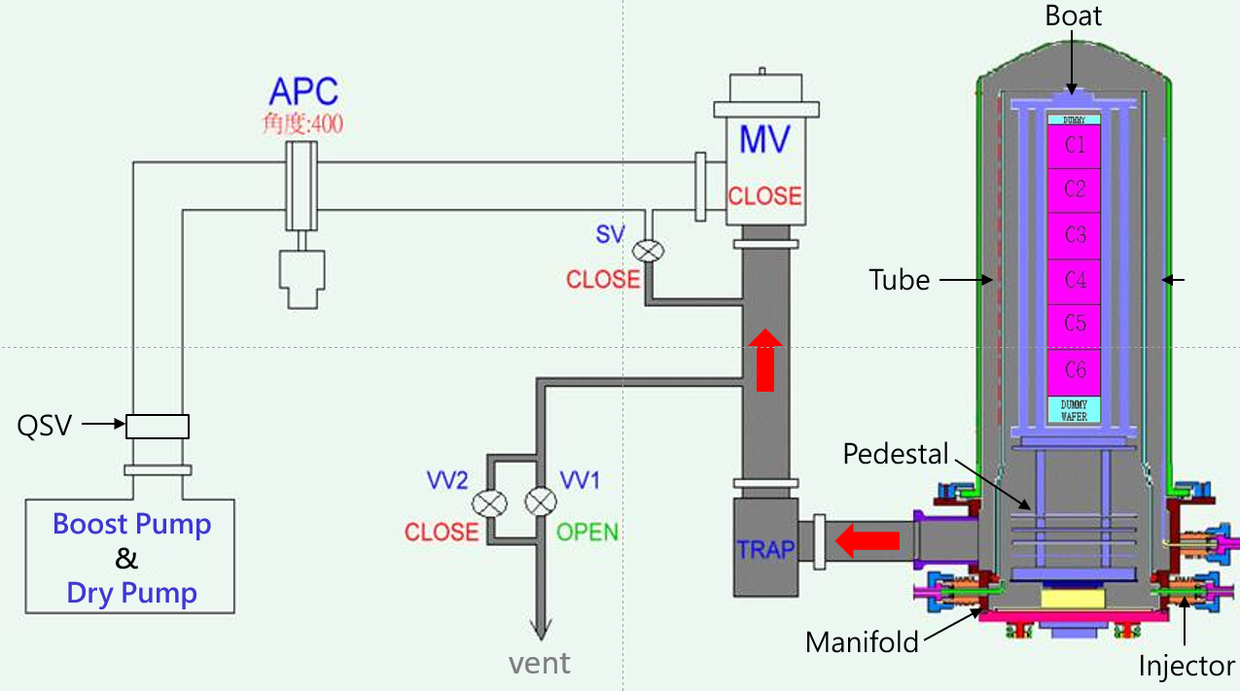

- Cold Trap：利用水循環冷卻，將化學氣相反應沉積的殘留物冷凝於此處。
- VV1/VV2：連接至廠務ACID Exhaust，當Tube壓力大於760/800Torr時，閥門便會開啟並排氣。
- APC：利用葉片開關角度的大小控制Tube內壓力。
- SV：此閥和管徑較細，當SV打開時會小量細抽Tube內的氣體。
- MV：此閥和管徑較粗，當MV打開時會大量粗抽Tube內的氣體。
- QSV：防止pump shutdown時，pump端氣體回灌至chamber。

LP爐管機台run貨時，需要透過pump運轉提供chamber低真空，而pump會有突然卡死或overload之風險，造成氣體回灌產生PTC defect問題。
為解決pump abort時的回灌問題，目前已加裝2種防禦機制：

- QSV
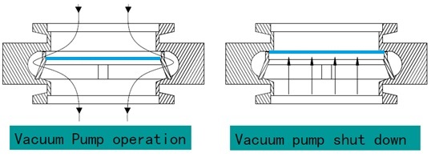
QSV安裝在Pump端上方的抽氣管路上，當pump shutdown時，chamber和pump端會產生
壓差，使QSV內部的鐵片被向上吸住並封住管口，防止pump端氣體繼續回灌到chamber內。QSV閉合過程耗時約0.2秒，且因為使用回流的力量推動鐵片閉合，所以必定會先讓一部分的氣體回流至chamber。

- MV Interlock
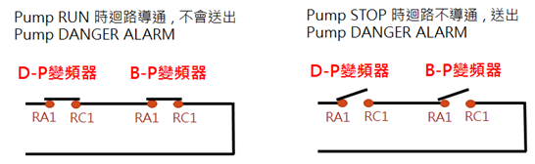
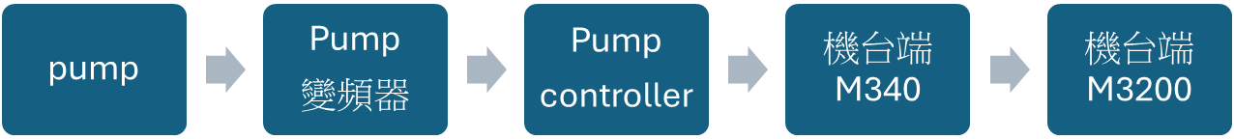

當Booster Pump或Dry Pump停止運轉，將發送danger alarm訊號到機台端，即執行Abort2 recipe並關閉MV，防止氣體繼續回灌，整個關閉流程耗時約5秒。

- HCV增購原因說明 :

  - POLY屬於重要站點，目前的回灌防禦機制仍然不夠即時，回灌後造成產品報廢的
比例也較高。
  - HCV為電子式的QSV，動作時間僅0.03秒，且有密合度高、不易累積powder等優點，更能有效的抑制壓力回灌。
  - 進行PM時，能透過手動關閉HCV的方式讓pump可以繼續運轉，防止內部powder冷卻後硬化，造成螺旋卡死。

- HCV簡介:

安裝結果示意圖
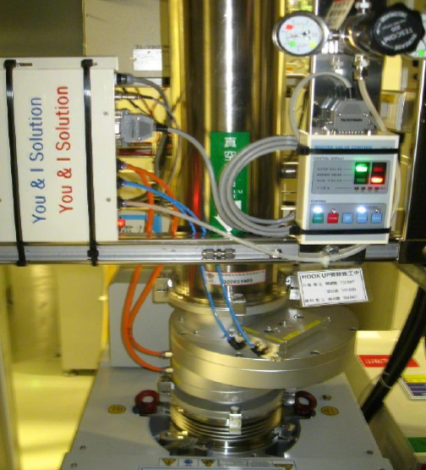

做動示意圖
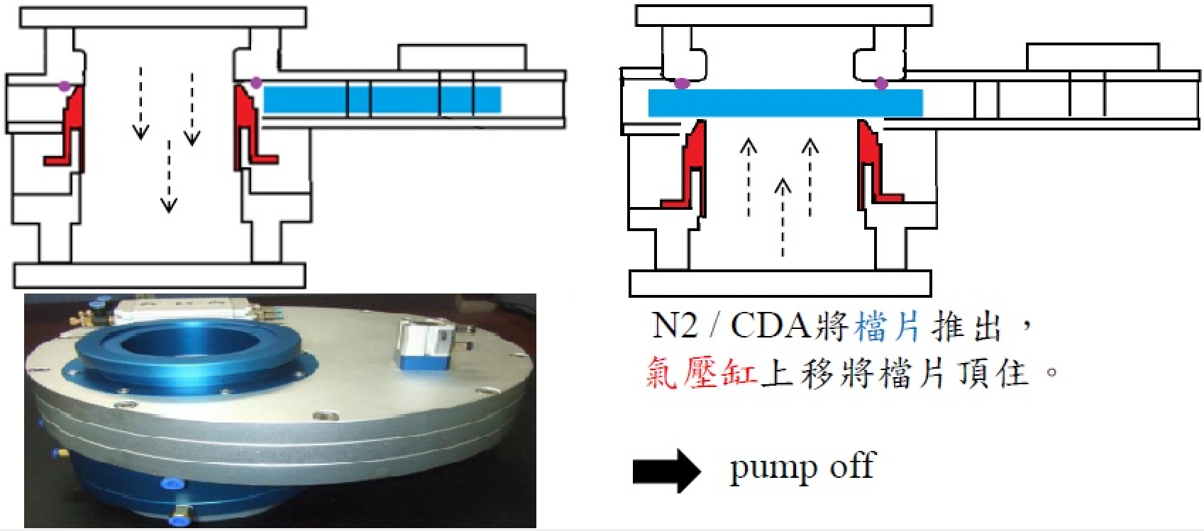

QSV/HCV 兩者比較
 | QSV (舊) | HCV (新)
外接規格 | 無 | 220V T型電源插座、  N2/HPA 5Kgf (6mm氣管)
動作時間 | 0.2秒 | 0.03秒
PM頻率 | 較高 | 較低
單價 | 200k | 300k

- 廠商報價 :

旭昇國際電子: 289,000 NTD
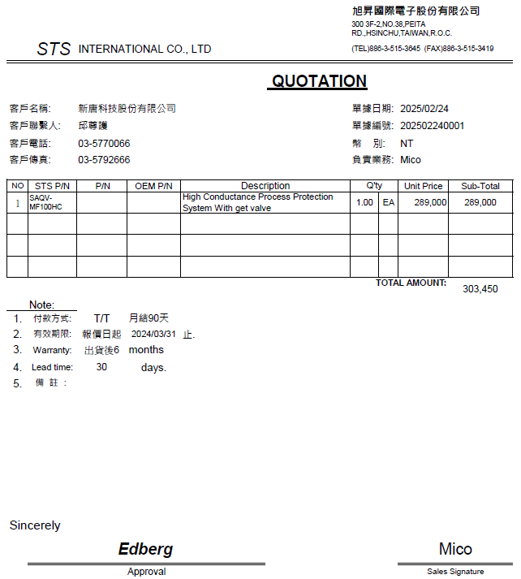
- 驗收條件 :

驗收Item | 結果
氣缸在alarm觸發後正常做動
手動控制器正常運作
密合度正常，不影響PUMP抽效
上機至少3個月功能正常

